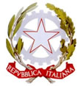 | 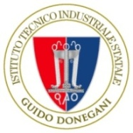 | 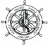 |   CERTIFICATO N 50 100 14484  Rev. 005 | 
POLO TECNOLOGICO “DONEGANI - CILIBERTO” – Crotone
BIOTECNOLOGIE SANITARIE – CHIMICA e MATERIALI – ELETTROTECNICA - ELETTRONICA – INFORMATICA
CONDUZIONE DEL MEZZO NAVALE - CONDUZIONE DI APPARATI E IMPIANTI MARITTIMI
CONDUZIONE DEL MEZZO AEREO - MECCANICA e MECCATRONICA
PROGETTO NELL’AMBITO DELL’ACCREDITAMENTO DEL SETTORE ISTRUZIONE SCOLASTICA
CONVENZIONE PROGRAMMA ERASMUS + 2024-1-IT02-KA121-SCH-000199710 - CUP F14C24000150006
ALLEGATO 2
SCHEDA AUTOVALUTAZIONE

CANDIDATO/A ………………………………………………………..

TABELLA VALUTAZIONE
TITOLI DI STUDIO | PUNTI | A CURA CANDIDATO | A CURA COMMISSIONE
DIPLOMA  LAUREA TRIENNALE  LAUREA SPECIALISTICA/VECCHIO ORDINAMENTO | 2  5  10
MASTER I LIVELLO  MASTER II LIVELLO | 1  2
CERTIFICAZIONI LINGUISTICHE (INGLESE)RILASCIATE DA ENTI ACCREDITATI  A 2  B 1  B 2  C 1  C 2 | 5  10  15  20  25
CERTIFICAZIONE INFORMATICA | 2
COLLOQUIO  MOTIVAZIONALE  LINGUISTICO | 5 – 15  5 - 15
TOTALE

Data ………………..
Firma

………………………………………..

